Programme MBCT

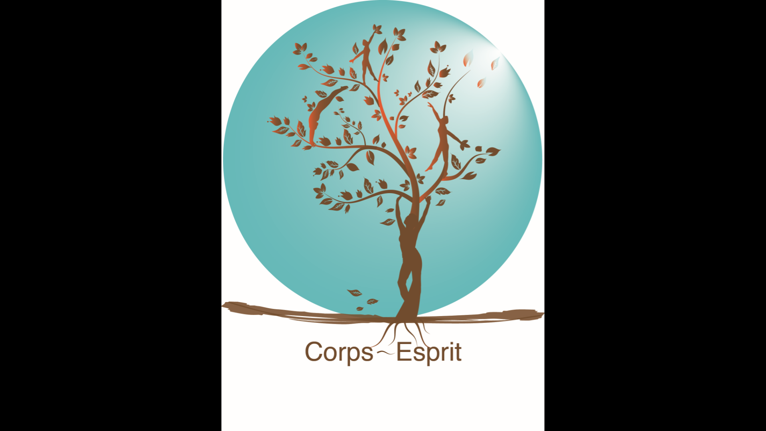
En 8 semaines
samedi de 13h à 15H30
sauf la 1ère séance qui débutera à 9h
Du 11 janvier au 29 février
Journée silencieuse le dimanche 16 février
Coanimé par Mattieu GOSME et Valérie DARTINET CHALMEY
Instructrice MBSR et MBCT
06 09 03 00 74

Nom – Prénom :

Sexe :

Date de Naissance :

Adresse :

Numéro de Téléphone :

Courriel (email) :

Contact en cas d’urgence : nom et numéro de téléphone :

Tarif : tout public : 380€ étudiant et chômeur : 190€
Arrhes : 100€ à l’envoie de la fiche d’inscription

Avez vous déjà médité, si oui, depuis combien de temps?

Avez vous des problèmes physiques pouvant gêner les mouvements ou l’assise :

Avez-vous déjà traversé un ou des épisodes dépressifs ? :

Prenez- vous actuellement un traitement ? : si oui, lequel ?

Bénéficiez- vous d’un suivi avec un psychiatre ou un psychologue ?

Etes- vous dépendant d’une substance ? si oui, laquelle

Quels bénéfices pensez vous retirer de ce programme ? au moins 3 motivations

Cette fiche est à me retourner signée et permet d’accéder à l’entretien validant l’inscription :
Pleineconscience.rouen@gmail.com
ou par courrier adressé à mon intention: Valérie DARTINET CHALMEY
Psychologue
14 boulevard de Verdun
76000 Rouen

Document à conserver
Informations pratiques Programme MBCT,
samedi de 13h à 15H30
sauf la 1ère séance qui débutera à 9h
Du 11 janvier au 29 février
Journée silencieuse le dimanche 16 février

14 Boulevard de Verdun
76000 Rouen

Vous vous êtes engagés à participer à ce groupe de pleine conscience.

Il nécessite un réel engagement de votre part à être présent à chaque séance sur ces 8 semaines, et à réaliser les exercices proposés, soit une pratique de ¾ d'heure tous les jours.

Dans tous les cas, la fiche est à me retourner avant le début du groupe, et un entretien individuel, soit de visu, soit téléphonique est nécessaire.
Le règlement de 380€ est à effectuer avant le début du groupe.
Il est possible d’effectuer jusqu’à 5 chèques (multiples de 10), rédigés en début de groupe avec les dates de remise souhaitées figurant au dos.

Pour suivre le programme:

- Munissez- vous d’un tapis de sol, d’un coussin de méditation, il y en a quelques- uns au cabinet, mais pas suffisamment

- habillez- vous en tenue confortable, souple, car le programme comprend certains exercices debout et allongés

- Vous pourrez également trouver les enregistrements sur le site : de Stéphanie Pélissolo et Manuella Tomba: http://www.mbct-france.fr

- les méditations de chaque séance seront enregistrées et envoyées par mail.

Pour toute question, vous pouvez me joindre au 06 09 03 00 74

Valérie DARTINET CHALMEY
Psychologue

